Môn học/hoạt động giáo dục: |  | TỰ NHIÊN VÀ XÃ HỘI | Lớp 2B
Tên bài dạy: | CƠ QUAN VẬN ĐỘNG (tt) |  | Tiết: | 47
Thời gian thực hiện: ngàỳ 24 tháng 02 năm 2025

I. YÊU CẦU VẦN ĐẠT
a. Mức độ, yêu cầu cần đạt
- Chỉ và nói được tên các bộ phận chính và chức năng của các cơ
b. Năng lực
- Năng lực chung:
- Năng lực giao tiếp, hợp tác: Trao đổi, thảo luận để thực hiện các nhiệm vụ học tập.
- Năng lực giải quyết vấn đề và sáng tạo: Sử dụng các kiến thức đã học ứng dụng vào thực tế, tìm tòi, phát hiện giải quyết các nhiệm vụ trong cuộc sống.
- Năng lực riêng:
- Thực hành trải nghiệm để phát hiện vị trí của cơ xương trên cơ thể và sự phối hợp của cơ, xương khớp khi cử động.
- Nhận biết được chức năng của xương và cơ quan hoạt động vận động.
c. Phẩm chất
- Dự đoán được điều gì sẽ xảy ra với cơ thể mỗi người nếu cơ quan vận động ngừng hoạt động.
II. ĐỒ DÙNG DẠY HỌC
a. Giáo viên
- Kế hoạch bài dạy .
- Các hình trong SGK.
b. Học sinh
- SGK.
- Vở bài tập Tự nhiên và xã hội 2.
III. HOẠT ĐỘNG DẠY HỌC CHỦ YẾU
TG | HOẠT ĐỘNG CỦA GIÁO VIÊN | HOẠT ĐỘNG CỦA HỌC SINH
 | TIẾT 3
5  25  5 | 1. HOẠT ĐỘNG KHỞI ĐỘNG  a. Mục tiêu: Tạo tâm thế hứng thú cho học sinh và từng bước làm quen bài học.  b. Cách thức tiến hành:  - GV giới trực tiếp vào bài Cơ quan vận động (tiết 3).  2. HOẠT ĐỘNG LUYỆN TẬP, THỰC HÀNH  Hoạt động 5: Khám phá các mức độ hoạt động của một số khớp giúp tay và chân cử động  a. Mục tiêu: Củng cố và mở rộng kiến thức về sự phối họp hoạt động của cơ, xương và khớp xương của cơ quan vận động.  b. Cách tiến hành:  Bước 1: Làm việc theo nhóm  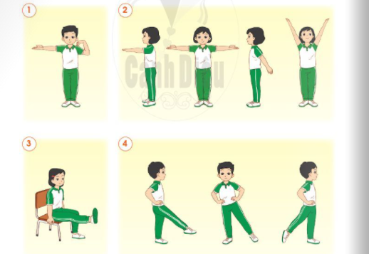  - GV hướng dẫn HS: Nhóm trưởng điều khiển các bạn thực hiện các cử động theo yêu cầu như trong phần thực hành trang 86 SGK. Sau đó, rút ra kết luận khớp nào cử động thoải mái được về nhiều phía.  - GV chỉ dẫn, hỗ trợ các nhóm (nếu cần).  Bước 2: Làm việc cả lớp  - GV mời đại diện các nhóm trình bày kết quả thảo luận trước lớp.  - GV yêu cầu HS khác góp ý kiến.  Hoạt động 6: Chơi trò chơi “Đố bạn”  a. Mục tiêu: Củng cố hiểu biết cho HS về chức năng của cơ quan vận động qua hoat động cử động của các cơ mặt.  b. Cách tiến hành:  - GV hướng dẫn cách chơi:  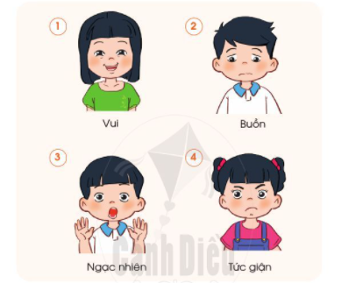  + Mỗi nhóm cử một bạn lên rút một phiếu ghi số thứ tự.  + Trong mỗi phiếu sẽ ghi rõ tên một biểu cảm trên khuôn mặt (ví dụ: buồn, vui, ngạc nhiên, tức giận;...).  + HS đại diện nhóm phải thực hiện biểu cảm ghi trong phiếu.  + Cả lớp quan sát và đoán bạn đang bộc lộ cảm xúc gì qua nét mặt, nếu cả lớp đoán đúng, bạn HS đại diện nhóm sẽ thắng cuộc.  - GV tuyên dương các nhóm thắng cuộc.  - GV yêu cầu HS cả lớp thảo luận câu hỏi: Chúng ta có được cảm xúc trên khuôn mặt nhờ bộ phận nào?  - GV kết luận bài học: Hệ cơ cùng với bộ xương giúp cơ thể vận động được và tạo cho mỗi người một hình dáng riêng. Hãy nhớ chăm sóc, bảo vệ cơ quan vận động và phòng tránh gãy xương.  3. Hoạt động củng cố, nối tiếp  -Nhắc lại nội dung  -Nhận xét  -Dặn dò |  | - HS lắng nghe, thực hiện.  - HS trình bày kết quả: Khớp háng và khớp vai đều cử động được về nhiều phía, trong khi đó khớp gối chỉ gập lại được ở phía sau và khóp khuỷu tay chỉ gập được về phía trước.  - HS lắng nghe, thực hiện.  - HS trả lời: Chúng ta có được cảm xúc trên khuôn mặt nhờ cơ mặt.
IV. Điều chỉnh sau bài dạy (nếu có):
………………………………………………………………………………………………………………………………………………………………………………………………………..………………………………………………………………………………………………………………………………………………………………………………………………………………………………………………………………………………………..………………………………………………………………………

